HRSflow auf der NPE2018
Die FLEXflow Technologie live erleben

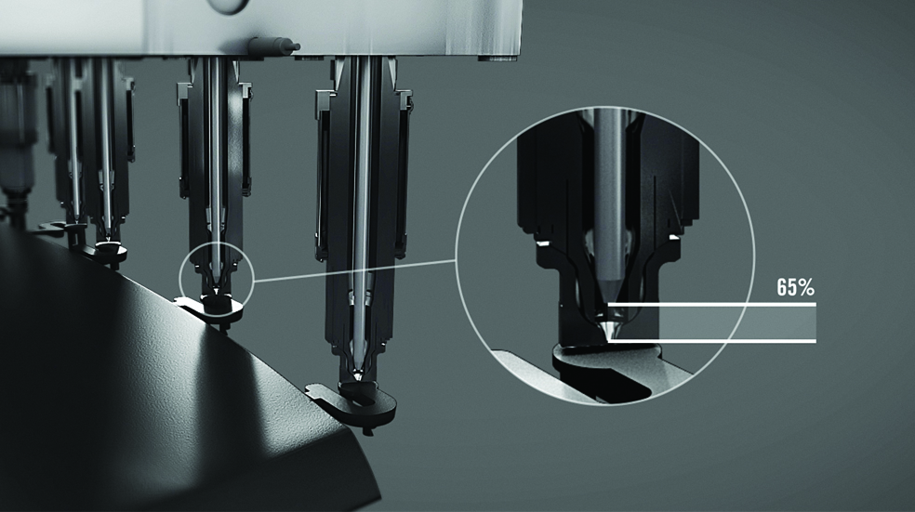
Servoelektrisch angetriebenen FLEXflow Nadelverschlusslösungen von HRSflow: Präzise Steuerung der Nadelöffnungs- und Schließvorgänge. © HRSflow

San Polo di Piave, Italien, März 2018 – Auf der NPE 2018 präsentiert der italienische Heißkanalspezialist HRSflow auf Stand W991, West Hall Level 2, seine FLEXflow Technologie der servoelektrisch angetriebenen Nadelverschlusslösungen für Automobil- und Nicht-Automobil-Anwendungen. Messebesucher haben darüber hinaus Gelegenheit, entsprechende Systeme, mit denen sich der Werkzeugfüllvorgang optimal beherrschen und erfassen lässt, live im Rahmen von vier Vorführungen zu erleben, die HRSflow in Zusammenarbeit mit Partnern aus der Rohstofferzeugung, dem Werkzeug- und Spritzgießmaschinenbau präsentieren wird.

Anwendungen von FLEXflow bei Projektpartnern live erleben
Im Rahmen dieser Vorführungen konzentriert sich HRSflow auf maßgeschneiderte Heißkanallösungen für die Herstellung komplexer, großformatiger Teile mit hohen Qualitätsansprüchen.
- Wittmann Battenfeld fertigt auf Stand W3742 einen Kfz-Spoiler, der höchste Anforderungen an die Oberflächenqualität erfüllt. Schwerpunkte bilden dabei eine gleichmäßige Fließfront und Druckverteilung während des Einspritzens, die Vermeidung von Druck- und Fließlinien sowie die Optimierung von Farbwechseln.
- Yizumi fertigt auf Stand W3343 einen hochwertigen, leichtgewichtigen Werkzeugkoffer unter Verwendung eines FLEXflow Dreifachfach-Heißkanalsystems sowie der MuCell®-Technologie mit rückwärtiger Anspritzung.
- Am Beispiel einer in Zusammenarbeit mit in ProperTooling realisierten Armlehne für eine Kfz-Mittelkonsole demonstriert KraussMaffei auf Stand W403 eine Technologie für die Fertigung von Teilen für gewichtsreduzierte Fahrzeuge der nächsten Generation. Bei der Herstellung dieses leichten Zweikomponententeils mit einer TPV-Umspritzung kommen ein Zwei- und ein Dreifach-FLEXflow-System von HRSflow zum Einsatz.
- ENGEL fertigt auf Stand W3303 ein Kfz-Innenraumteil mit optimierten haptischen Eigenschaften. Das Teil erhält seine hochwertige genarbte Oberfläche mit Hilfe der In-Mold-Graining-Technologie bei gleichzeitigem Einsatz des rückwärtigen Anspritzens von PP im MuCell®-Verfahren, eines Fünffach-FLEXflow-Systems und von DecoJect Folien von Benecke Kaliko.
Die FLEXflow-Familie: Einfach, sicher und sauber
Die FLEXflow-Familie von HRSflow umfasst die servomotorischen Nadelverschluss-Systeme der Typen FLEXflow und FLEXflow One, wobei es sich bei letzterer um eine Standalone-Heißkanallösung handelt. Deren präzise, einfach zu bedienende und flexible Steuerung ermöglicht die unabhängige Einstellung von Hub, Geschwindigkeit und Kraft für jede einzelne Düsennadel während der Öffnungs- und Schließphasen. Damit geben beide Varianten eine Antwort auf den in der Automobilindustrie stetig wachsenden Bedarf für eine flexible Regelung des Werkzeugfüllvorgangs als Voraussetzung für die Herstellung von Teilen, die höchste Qualitätsansprüche erfüllen.

HRSflow (www.hrsflow.com) ist ein Geschäftsbereich der INglass S.p.A. (www.inglass.it) mit Sitz in San Polo di Piave/Italien, spezialisiert auf die Entwicklung und die Produktion anspruchsvoller und innovativer Heißkanalsysteme für die Spritzgießindustrie. Die Unternehmensgruppe beschäftigt mehr als 1.100 Mitarbeiter und ist weltweit in allen wichtigen Märkten präsent. HRSflow produziert Heißkanalsysteme im europäischen Headquarters San Polo di Piave/Italien, in Asien im Werk Hangzhou/China sowie im Werk Byron Center nahe Grand Rapids, MI/USA.
Kontakt und weitere Informationen
Grit Feistkorn, Marketing Manager D-A-CH
Tel.: +49 160 7407058, E-Mail: grit.feistkorn@hrsflow.com
HQ: HRSflow, Via Piave 4, 31020 San Polo di Piave (TV), Italien
Tel.: +39 0422 750 111, E-Mail: info@hrsflow.com, www.hrsflow.com
Redaktioneller Kontakt und Belegexemplare:
Dr.-Ing. Jörg Wolters, Konsens PR GmbH & Co. KG,
Hans-Kudlich-Straße 25, D-64823 Groß-Umstadt – www.konsens.de
Tel.: +49 (0) 60 78 / 93 63 0, E-Mail: mail@konsens.de
Presseinformationen von HRSflow mit Text (deutsch und englisch) sowie Bildern in druckfähiger Auflösung stehen unter www.konsens.de/hrsflow.html zum Download bereit

